特点描述：
1、安全、高效、节能环保独特安全设计，确保无工伤事故；可根据用户操作熟练程度自行调整工作速度，不用画线、导柱、卡尺就可以快速精确冲孔，省去拆装模具时间；比传统冲床节约用电15%；噪音小。
2、比传统冲床占地面积小。
3、一次性冲压成型，不需要再人工处理。
4、个性定制，可根据客户的要求适合自己的人性化机械化设备。
5、独特安全设计，杜绝工伤事故发生。

此设备是我们厂家特制研发的小型电动冲孔机 此设备特点效率高 冲孔精准 不易变形,更科学的提高工作效率,主要应用于各工地,各商铺,各加工户生产加工各款防盗网/护栏等时的冲孔加工工艺.改变传统用钻头或是用开孔器打孔工艺.
生产的冲孔机可以一机多用，冲V口、异形铝合金梅花孔，方管圆管冲孔、铁艺管冲孔、不锈钢管冲孔机。整孔、半孔不用换模具可一次性完成！

新型快速铁管切角折90度角设备不锈钢方管冲V口机镀锌扁管一次成
①一次成型角度机：
1、用于方管直行折角，角度适用范围广（45度至150度之间）。
2、一次成型，无需打磨，切口平整无毛刺，折面无缝对接。
3、加工效率高。3秒剪压，一折成型，大大提高工作效率。
4、适用范围广，可用于钣金加工、货架、电柜、厨具、厨柜厂、不锈钢行业、防盗门窗厂、五金厂等，是广大商家的好帮手。
②方管角度切角机主要用途及特点：
专业针对钣金行业而研发，实现于角度定位，尺寸定位，操作简单易懂，安全实用，角度精准，解决了传统行业的冲角难，完全代替了传统行业用冲床或切机来做模具的模式。同时让企业提高了生产效率与减低了生产成本。

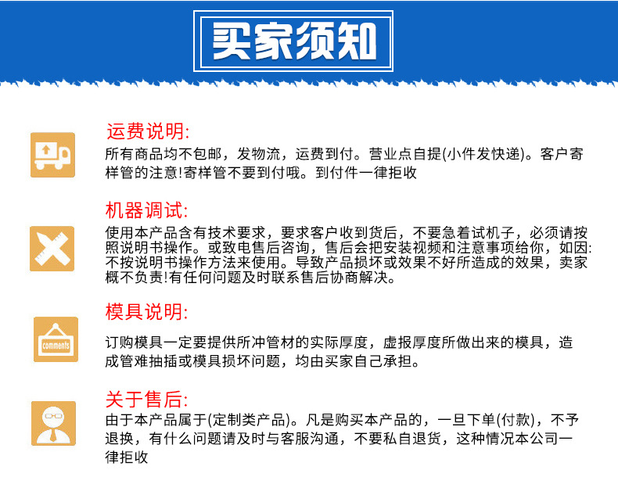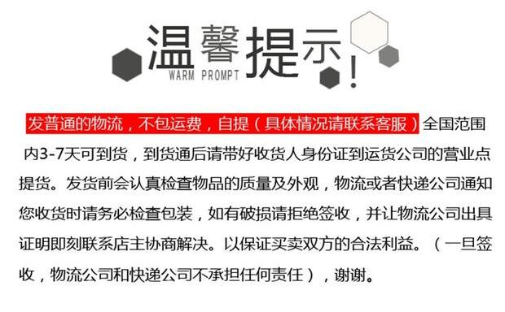
此款为方管剪角机，专剪45度°角，可达到理想状态。生产中使用，提高工作效率！是广大商家的好帮手！

主要用途、性能及特点：

专业针对钣金行业而研发，实现于角度定位，尺寸定位，操作简单易懂，安全实用，角度精准，解决了传统行业的冲角难，完全代替了传统行业用冲床或切机来做模具的模式。

本产品广泛适用于钣金加工、电箱、电柜、厨具、厨柜厂、不锈钢行业、防盗门窗厂、五金厂等等行业，同时让企业提高了生产效率与减低了生产成本。

